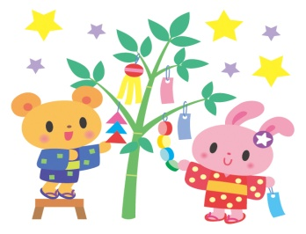
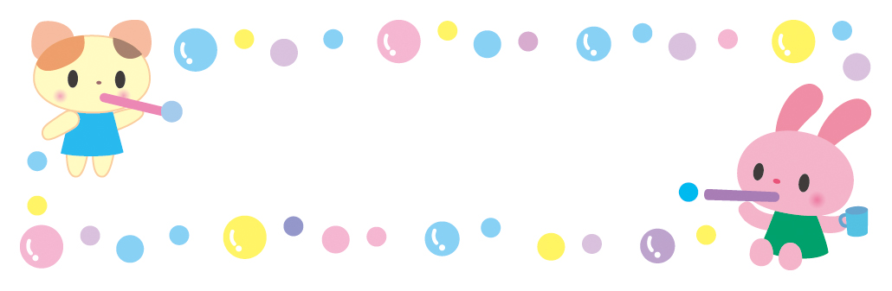梅雨明けの知らせが待ち遠しい今日この頃。
つぐみのへやだより
7月

少しずつ暑くなる日々が夏の訪れを感じさせてくれ
ますね。今月もつぐみのへやでは季節の行事や遊び を楽しんでいきたいと思います。
ぜひ気軽に遊びに来て下さい☆

★☆7月の予定☆★
2(金) 身体計測をしよう
6(火) 手形・足形を取ろう
9(金) 水遊びを楽しもう
13(火) ちょうちんを作ろう
16(金) リズム遊びをしよう
20(火) 水遊びをしよう
27(火) カレンダーを作ろう
30(金) お誕生会・水遊び

27日から8月まで小学生が夏休みになるので、
つぐみのへやは保育園の和室での開催となります。
よろしくお願いします。

＊来園についてのお願い＊
・お子さん用の飲み物はお持ち下さい。
・汗をかいたり、汚れたりするかもしれません。着替えの用意をお願いします。
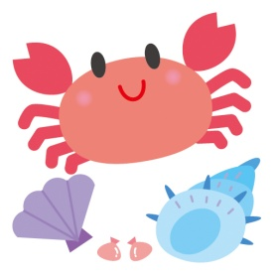
・絵本、紙芝居の読み聞かせの時は、親子で座って聞いてください。
・使用した紙おむつは、持ち帰ってください。
・おもちゃ、お菓子の持ち込みは原則禁止となっています。
・「つぐみのへや」で撮った写真を年度末に作成する保育園の
文集に使わせていただくことがあります。予めご了承ください。

おおどり保育園 前橋市茂木町 183‐１ ℡027‐283‐2299

